Шаблон отчёта по лабораторной работе

Простейший вариант

Дмитрий Сергеевич Кулябов

Содержание

# 1 Цель работы

Целью работы является изучить идеологию и применение средств контроля версий. Приобрести практические навыки по работе с системой git

# 2 Выполнение лабораторной работы

1 Команда git config –global user.name дает возможность установить имя репозитория для всех моих репозиториев и команда git config –global user.email указываешь электронную почту для всех репозиториев для этого пользователя

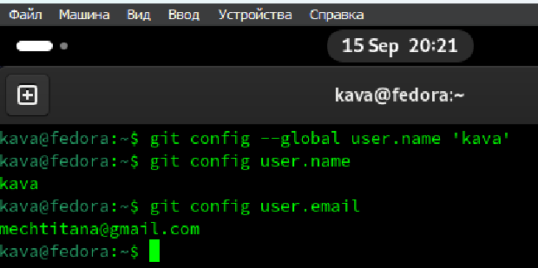

Рис. 1: scr1

2 Команда git config –global core.quotepath настраивает utf-8 в выводе сообщений git 3 Команда git config –global init.defaultBranch дает возможность создать новую ветку репозитория 4 Команда git config –global core.autocrlf дает возможность Изменять настройки параметра в конфигурации git 5 Комана git config –global core.safecrlf дает возожность настраивать символы в окончании строки

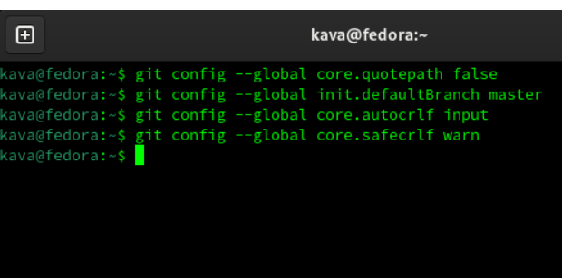

Рис. 2: scr1

6 Команда ssh-keygen -C “Имя Фамилия” позволяет генерировать ключи приватные и открытые

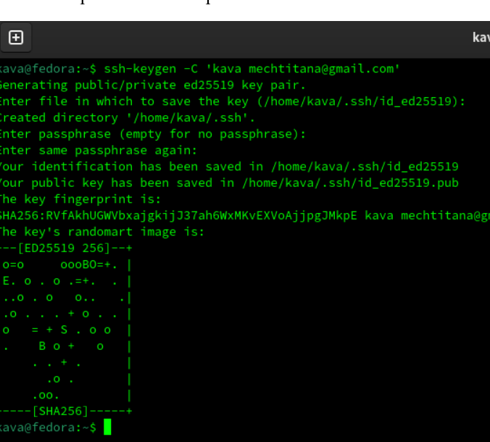

Рис. 3: scr1

7 Я добавил ключ на github

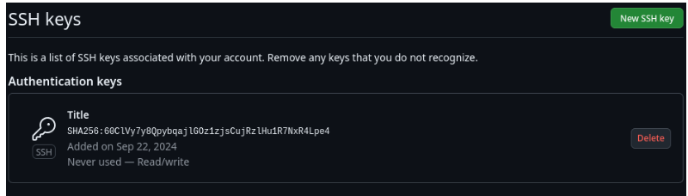

Рис. 4: scr1

8 Я создал каталог Архитектура компьютера

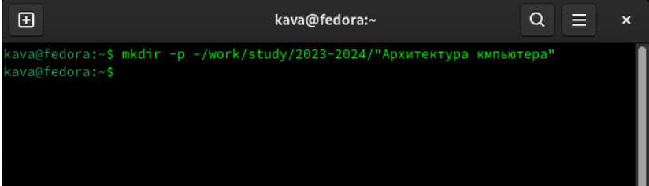

Рис. 5: scr1

9 Я создал репозиторий курса



Рис. 6: scr1

10 Скопировал созданный репозиторий

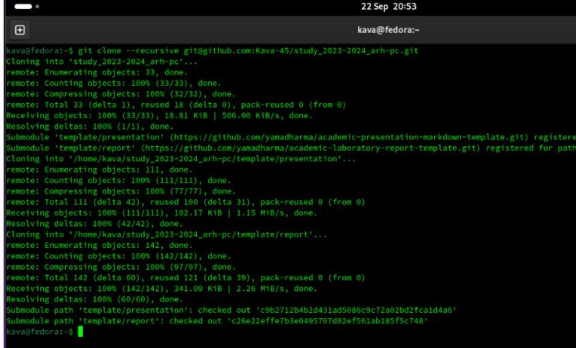

Рис. 7: scr1

11 Я удалил файл package.json , создал каталог echo arh-pc >COURSE 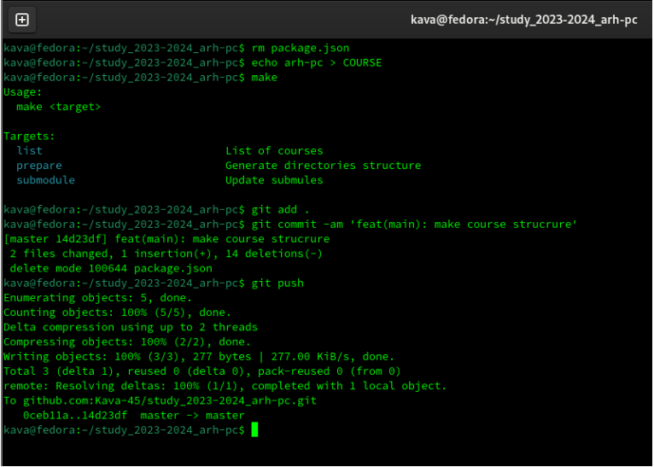

Задания для самостоятельной работы 1) Я создал отчет по выполнению лабораторной работы в соответствующем каталоге 2) Я скопировал отчеты на выполнению предыдущей лабораторной работы в соответствующий каталог 3) Я загрузил файлы на github # Выводы

Я изучил и применил систему контроля версии Git применил практические навыки системы Git.

# Список литературы